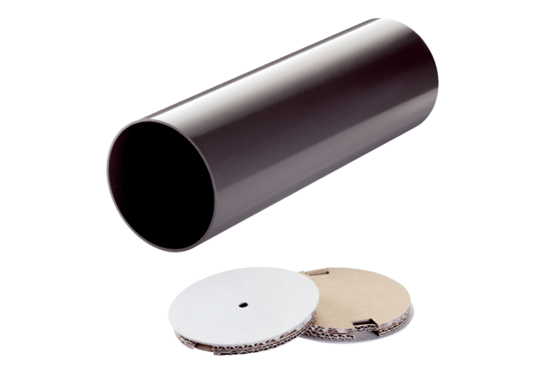Rohbauhülse PP 45 RHLVerpackungseinheit: 1 StückSortiment: K
Artikelnummer: 0059.0082Hersteller: MAICO

